2024년 2학기
뇌-마음-행동 개별연구 보고서

이름 | 정유한
학과 | 심리학과
학번 | 2022-18619
지도교수 | 심리학과 안우영
연구 제목 | Caffeinated Soda intake as a Predictor of Substance Use in Adolescents

caffeinated soda(예:콜라, Dr.pepper 등)는 청소년들이 쉽게 접할 수 있음에도 불구하고, 그 장기적인 영향에 대한 연구는 부족하다. 특히, 청소년들이 가장 많이 카페인을 섭취하는 방식이 caffeinated soda라는 점에서 이것이 청소년의 향후 약물 사용 패턴에 미치는 영향을 이해하는 것은 중요하다. Kwon, M(2024)의 연구는 청소년들의 caffeinated soda 섭취가 1년 뒤의 alcohol sipping과 관련이 있음을 밝혔지만, 다른 물질 사용과의 관계에 대해서는 충분한 연구가 이루어지지 않았다. 특히 니코틴, 대마초, 알코올 남용 등과 같은 더 강한 물질 사용에 있어 caffeinated soda가 미치는 영향에 대한 연구가 부족한 상황이다.
이에 따라, 본 연구는 Kwon, M(2024)의 후속 연구로서, 아이들의 caffeinated soda 섭취가 alcohol sipping을 제외한 미래의 더 강한 약물 사용(니코틴, 대마초, 알코올 남용)과 어떠한 관련이 있는지 분석하고자 한다. 구체적으로 LASSO Regression을 사용한 Classification model을 통해 caffeinated soda 섭취가 미래의 약물 사용을 예측하는지 확인할 예정이다. 이를 통해 caffeinated soda 섭취가 단순한 기호식품 소비를 넘어서, 청소년기 약물 남용 패턴에 미치는 잠재적 영향을 규명하고자 한다.
본 연구의 구체적인 가설은 다음과 같다.
(A). 중독과 관련된 신경생물학적 위험 요인은 청소년들의 caffeinated soda 섭취와 관련이 있을 것이다.
(B). Caffeinated soda 섭취는 청소년들의 미래 약물 사용(알코올 남용, 니코틴, 대마초 사용)을 예측할 것이다.
연구 방법
본 연구는 ABCD(Adolescent Brain Cognitive Development) 데이터를 사용하였다. ABCD 데이터는 쳥소년의 뇌 발달, 건강, 행동, 물질 사용을 연구하기 위해 미국 국립보건원(National Institutes of Health, NIH)에서 수집하는 10년 이상의 추적 연구 데이터이다. 2024년 12월 기준으로 3년차 follow-up 데이터까지 사용 가능하다. 본 연구에서는 중독과 관련한 신경생물학적 위험 요인과caffeinated soda 섭취는 2년차 follow-up data, 미래의 약물 사용은 3년차 follow up data를 사용하였다. 11~12세의 청소년 총 1814명의 데이터가 본 연구에서 사용되었다.
그림 1. 본 연구 수행 방식
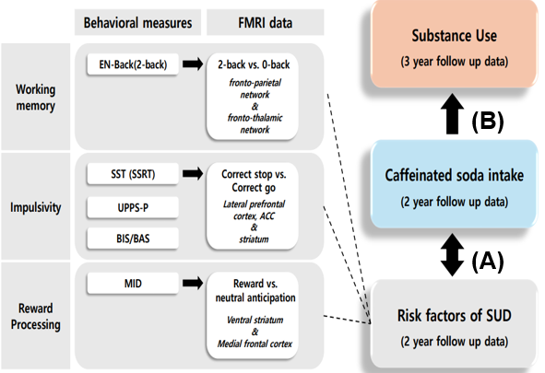
그림 1은 중독과 관련한 신경생물학적 요인이 카페인 섭취와 관련이 있을 것이라는 가설 (A)와, 카페인 섭취가 미래의 물질사용장애를 예측할 것이라는 가설 (B)를 분석하기 위한 연구 수행 방식을 요약한 그림이다.
본 연구는 LASSO Regression을 활용한 classification model을 사용하였다. LASSO Regression은 독립변수가 종속변수를 예측하는 회귀분석에서 관련이 약한 일부 독립변수의 회귀 계수를 정확히 0으로 만들고 종속변수를 강하게 예측하는 독립변수만 남긴다. 이러한 점에서 LASSO Regression을 사용하는 것은 보다 더 엄격한 분류 모델이다. 구체적으로 (A) 분석에서는 신경생물학적 요인이 카페인 섭취 집단을 잘 분류하는지, (B) 분석에서는 카페인 섭취 집단이 미래의 물질 사용 집단을 잘 분류하는지 분석하였다.
본 연구에서 사용된 신경생물학적 위험 요인은 작업 기억(working memory), 충동성(impulsivity), 보상 처리(reward processing)이라는 세 하위 분야로 나뉜다. 각각의 하위 분야는 이를 측정하는 과제들 (예: EN-Back, SST, MID)과 설문지들(UPPS-P, BIS/BAS)로 이루어져 있으며, 과제를 수행할 때 측정한, 물질 사용과 관련이 있는 뇌 부위의 활성화 정도를 측정한 FMRI 데이터도 분석에 포함하였다.
본 분석에서는 물질사용장애와 관련하여, 통제 변수로 사회경제적 지위, 부모의 약물 가족력, 아이에게 가족이 관심을 가지는 정도, 수면 시간, 외현화/내현화 행동 등을 통제 변수로 추가하였다. 이러한 변수들은 물질사용에 강한 영향을 준다고 알려져 있다.
분석 결과
- 중독과 관련된 신경생물학적 위험 요인과 caffeinated soda 섭취
중독과 관련된 신경생물학적 위험 요인이 caffeinated soda 섭취와 관련이 있음을 보이기 위해 caffeinated soda 집단을 분류하는 분류 회귀 분석을 수행하였다. 피험자 1814명 중 caffeinated soda를 매일 마시는 daily-drinker는 86명, caffeinated soda를 아예 안 마시는 Non-drinker는 1728명이었다. 결과는 그림 2와 같다.
결과에서, 중독과 관련된 신경생물학적 위험 요인은 카페인 섭취 집단을 잘 예측하였다. 특히 충동성을 측정한 UPPS-P 점수, SST 과제에서 Nucleus accumbens의 활성화 정도가 높을수록, 보상 처리를 측정한 MID 과제에서 Nucleus accumbens의 활성화 정도가 낮을수록 카페인 섭취를 많이 하는 경향을 볼 수 있다. Training dataset에서의 AUC 점수의 평균은 81%, test dataset에서의 AUC 점수의 평균은 68%였다.
그림 2. 중독과 관련된 신경생물학적 위험 요인과 caffeinated soda 집단 간의 분류 모델
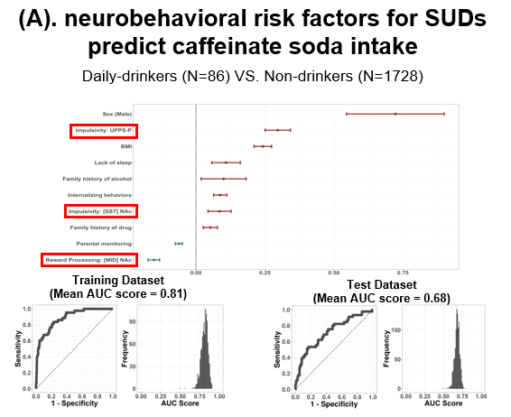
- Caffeinated soda 섭취와 미래 약물 사용 간의 분류 모델
Caffeinated soda 섭취가 미래의 약물 사용을 예측하는 지 보이기 위해서 caffeinated soda 집단을 이용해 미래의 약물 사용 집단을 분류하는 분류 회귀 분석을 수행하였다. 피험자 1814명 중 1년 뒤 약물을 사용한 경험이 있는 Substance User는 34명, 약물을 사용한 경험이 없는 Non-User는 1780명이었다. 결과는 그림 3과 같다.
결과에서, caffeinated soda 집단은 미래의 약물 사용 집단을 잘 예측하였다. Training dataset에서 AUC 점수의 평균은 90%, test dataset에서 AUC 점수의 평균은 78%였다. 그리고 caffeinated soda 집단 간 미래의 약물 사용 인원의 비율의 차이를 알아보기 위한 카이제곱 검정을 수행한 결과 두 집단 간 차이는 통계적으로 유의미하였다(p<.001).
그림 3. caffeinated soda 섭취와 미래의 약물 사용 간의 분류 모델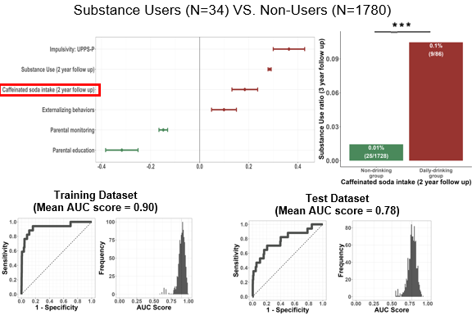
3. 연구의 의미
본 연구는 Kwon,M.(2024)의 후속 연구로써 청소년들의 카페인 섭취가 미래의 강한 약물 사용 (니코틴, 대마초, 알코올 남용)을 예측하는지 알아보기 위해 수행되었다. 연구에서, 청소년들의 카페인 섭취는 중독과 관련된 신경생물학적 위험 요인과 연관이 있었다. 특히, SST(stop signal task)에서 correct stop vs. correct go 패러다임에서 nucleus accumbens의 활성화가 높은 것과, MID(monetary incentive delay) task에서 anticipation 과정 중 reward vs. neutral 패러다임에서 nucleus accumbens의 활성화가 낮은 것은 caffeinated soda집단을 분류하는 강한 요인으로 작용하였다. 또한 청소년들의 caffeinated soda 섭취는 1년 뒤의 약물 사용을 예측하는 강한 요인으로 작용하였다. 이러한 결과는 2년차 시점의 약물 사용을 분석 변수로 투입했음에도 유의미하였다. 이는 2년차 시점의 약물 사용으로는 충분히 설명할 수 없는 부분을 caffeinated soda 섭취가 설명했다는 것을 시사한다.
본 연구는 청소년이 일상적으로 섭취하는 caffeinated soda가 가지는 미래의 위험성을 알아냈다는 점에서 의미가 있다. 특히 이러한 위험성은 Kwon,M.(2024)에서 보여준 alcohol sipping에 국한되지 않고, 더 강한 약물 사용과도 연관이 있다. 따라서 이러한 연구 결과는 추후 청소년의 caffeinated soda 섭취 패턴에 대한 가이드를 제시해줄 수 있을 것이다.
참고 문헌
Kwon, M., Kim, H., Yang, J., Lee, Y., Hur, J. K., Lee, T. H., ... & Ahn, W. Y. (2024). Caffeinated soda intake in children is associated with neurobehavioral risk factors for substance misuse. Substance Use & Misuse, 59(1), 79-89.

Alcohol sipping의 경우는 알코올을 한 모금 마셨는지 여부를 측정했지만, 알코올 남용의 경우는 알코올을 한 모금보다 더 많이(예: 맥주 한 캔)마시는지 여부를 측정했다는 점에서 더 강한 물질 사용이라고 할 수 있다.

